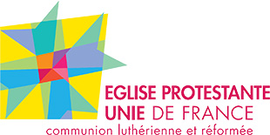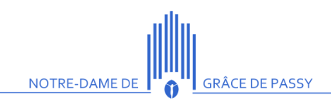

ANNONCIATION

RENCONTRE OECUMENIQUE INTERGENERATIONELLE
Le samedi 19 septembre 2020 de 17h30 à 18h30
Célébration et échanges en famille sur le thème du baptême
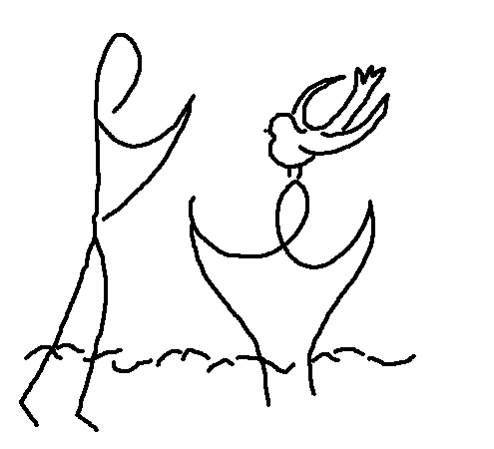

A l’ancienne église Notre Dame de Grâce de Passy
10 rue de l'Annonciation – 75016 Paris

La rencontre sera suivie d’un apéritif partagé

